Caracterização ambiental da Bacia do Pindaré na região de Amazônia Legal no Estado do Maranhão

Márcia Masson Mendes dos Santos
Fernando António Leal Pacheco
Edilea Dutra Pereira
Teresa Cristina Tarlé Pissarra s

Ações antrópicas sobre o meio ambiente

Resumo

Conhecer essa dinâmica se torna fundamental no estudo da paisagem. No auxílio desta avaliação, a prática do sensoriamento remoto, juntamente com o geoprocessamento de imagens de satélites, tem se tornado ferramentas versáteis e úteis na caracterização do espaço geográfico, uma vez que suas técnicas permitem uma representação precisa do território, possibilitando identificar, mapear, delimitar e ainda analisar imagens entre períodos, para diversos fins. Assim, para caracterizaçãoambiental foram utilizados dados temáticos pré-existentes foram adquiridos em bases nacionais pertencentes aoInstituto Brasileiro de Geografia e Estatística (IBGE) , dados pertencentes ao Instituto de Pesquisa Espaciais (INPE) e Agência Nacional de Águas (ANA). foram utilizados para a caracterização da geologia, ordem de solo, uso do solo, modelo de elevação digital e drenagem da bacia. É importante o conhecimento dessas características pois pode melhorar a tomada de decisão em manejo agrícolas, manutenção e fiscalização de áreas e assim reduzir os impactos ambientais.

Palavras-chave: base de dados; preservação ;impactos ambientais; solos; uso do solo; drenagem.

INTRODUÇÃO
Na área da bacia hidrográfica do rio Pindaré na Amazônia Legal no Estado do Maranhão, Brasil, algumas práticas agrícolas de plantio de arroz e melancia são realizadas ao longo das redes de drenagem em detrimento às áreas de matas ciliares. Estes usos do solo têm causado sérios problemas ao meio ambiente, tais como o desmatamento das matas ciliares e a erosão nas margens do rio, o que afeta o desenvolvimento da população ribeirinha, que deve mudar suas casas por causa do alargamento do rio (Assunção et al., 2017). Em épocas de enchentes, o lixo do centro da cidade também desce para o rio, que se torna um ambiente de descarga doméstica e traz doenças à população.
O uso da água torna-se inviável para atividades mais específicas, tais como: lazer, consumo doméstico, agricultura e pesca (Assunção et al., 2017).
A Organização das Nações Unidas (ONU), por meio de discussões na Assembléia Geral, estabeleceu, em 2015, 17 metas globais para os próximos 15 anos, chamadas de Objetivos do Desenvolvimento Sustentável (ODS) que deverão contribuir com um papel importante na conservação da vida, da natureza e dos recursos naturais da Terra.
Nesta perspectiva a caracterização ambiental está relacionada às formas de uso, a intensidade em que se dará esse uso e a estrutura do ambiente. Desta forma, o presente trabalho teve como realizar a caracterização ambiental da Bacia Hidrográfica do Pindaré.

METODOLOGIA
A bacia hidrográfica do Rio Pindaré, afluente da margem direita do rio Mearim, está situada na bacia deste, no estado do Maranhão, entre os paralelos 3°11’ e 5°51’ Sul e os meridianos 45°38’ e 46°26’ Oeste. A nascente do Rio Pindaré está localizada nas proximidades da cidade de Montes Altos e Amarante do Maranhão, na serra do Gurupí, em área indígena denominada Krikati, a cerca de 300 metros de altitude. Percorrendo cerca de 466,3 km até atingir a sua foz, no rio Mearim, o Rio Pindaré tem área de drenagem total de aproximadamente 40.482 km². A bacia estende-se na direção sul-sudoeste a norte-nordeste, limitando-se a oeste com a bacia do rio Gurupi e a leste com a bacia do rio Grajaú (Abreu, 2013).

Caracterização e Processamento dos Dados
Os dados temáticos pré-existentes foram adquiridos em bases nacionais pertencentes ao
Instituto Brasileiro de Geografia e Estatística (IBGE) , dados pertencentes ao Instituto de Pesquisa Espaciais (INPE) e Agência Nacional de Águas (ANA).

Tabela 1. Caracterização dos dados utilizados.
Atributo | Escala Cartográfica | Fonte
Geologia | 1:250.000 | IBGE (2021)
Classe de solo | 1:250.000 | IBGE (2021)
Uso do solo | 1:250.000 | IBGE (2018)
Drenagem | 1:250.000 | ANA(2008)
Elevação | 1:250.000 | INPE(2011)
Sistema de Informação Geográfica
Para a análise dos dados e geoprocessamento das imagens será utilizado o sistema de informações geográficas (SIG) - ArcGIS versão 10.2.
Processamento dos Mapas e Análise Multicritério
Para a caracterização da paisagem, será utilizado o banco de dados georreferenciados do estado do Maranhão, na projeção geográfica de Universal Transversa de Mercator, Fuso 23 Sul, datum SIRGAS 2000.

RESULTADOS E DISCUSSÃO
Através da caracterização ambiental da Bacia Hidrográfica do Rio Pindaré, foram
analisados os resultados a partir da representação cartográfica dos tipos de solos,
geologia e uso do solo

3.1 Geologia
As geologia foi delimitada neste estudo de acordo com IBGE versão 2021: 0 –Aluviões Coluviões Pleistocênicos 1-Cobertura Detrito-Laterítica Neo-Pleistocênica 2- Cobertura Detrito Lateritica Paleogênica 3- Cobertura Sedimentar do Jeju e Zutia 4- Corda 5-Corpo d'água continental 6- Depósitos Aluvionares Holocênicos 7- Depósitos Coluviais Holocênicos 8- Depósitos de Pântanos e Mangues Holocênicos 9- Depósitos Fluviomarinhos Holocênicos 10-Grajaú 11-Ipixuna 12- Formação Itapecuru.
Dentea as geologias a que mais se destaca visualmente é a de formação Itapecuru que é uma formação composta por vários tipos de rochas, como arenitos, argilitos, siltitos, folhelhos associados com arenitos depositados em vários ambientes fluvial, lagunar e deltaico (ANAISSE JÚNIOR, 1999).
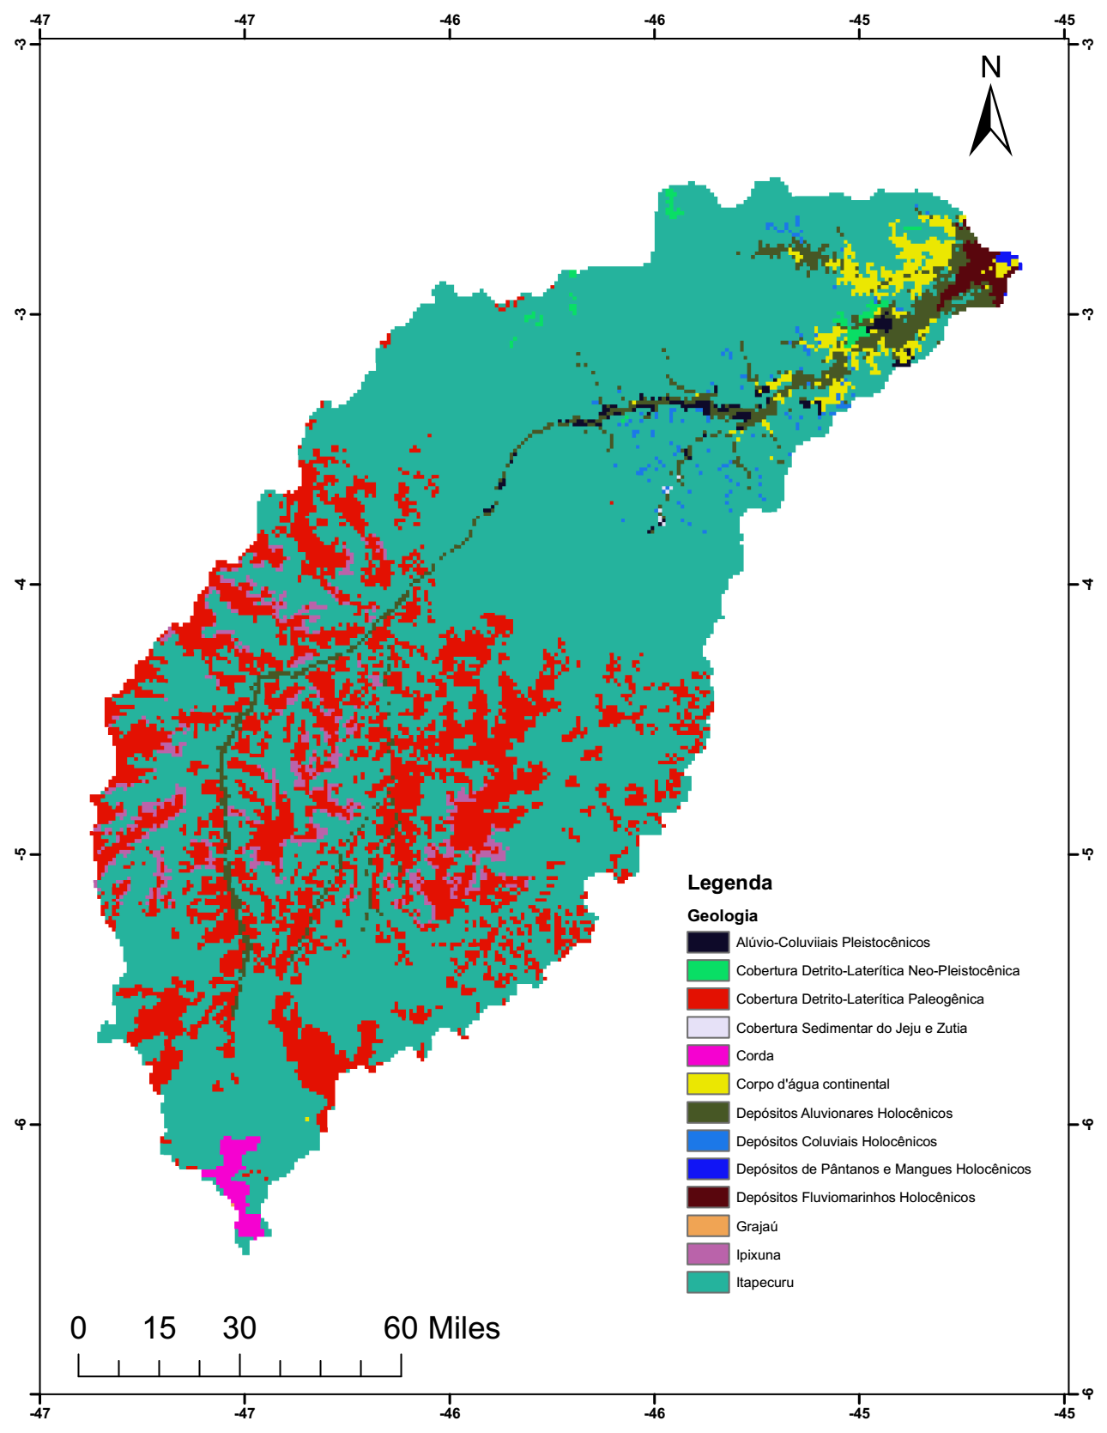
Figura 1. Mapa de Geologia

3.3 Mapa de Classe de Solos

As seguintes ordem de solos foram delimitadas neste estudo de acordo com IBGE versão 2021: 1-Argissolo 2- Gleissolo 3-Latossolo 4- Luvissolo 5-Neossolo 6- Plintossolo.Os solos selecionados são um dos solos mais representativos do Maranhão tipo de solo área (km²) área (%) Latossolos – L 116.541,5 34,96 % ; Argissolos – Ag 87.541,80 26,26%; Plintossolos – PT 50.638,30 15,19%; Neossolos– R 45.037,70 ;13,51%; Gleissolos – G 7.367,40 2,21% (IMESC, 2007).Sendo o Latossolo o mais representativo visualmente na bacia.
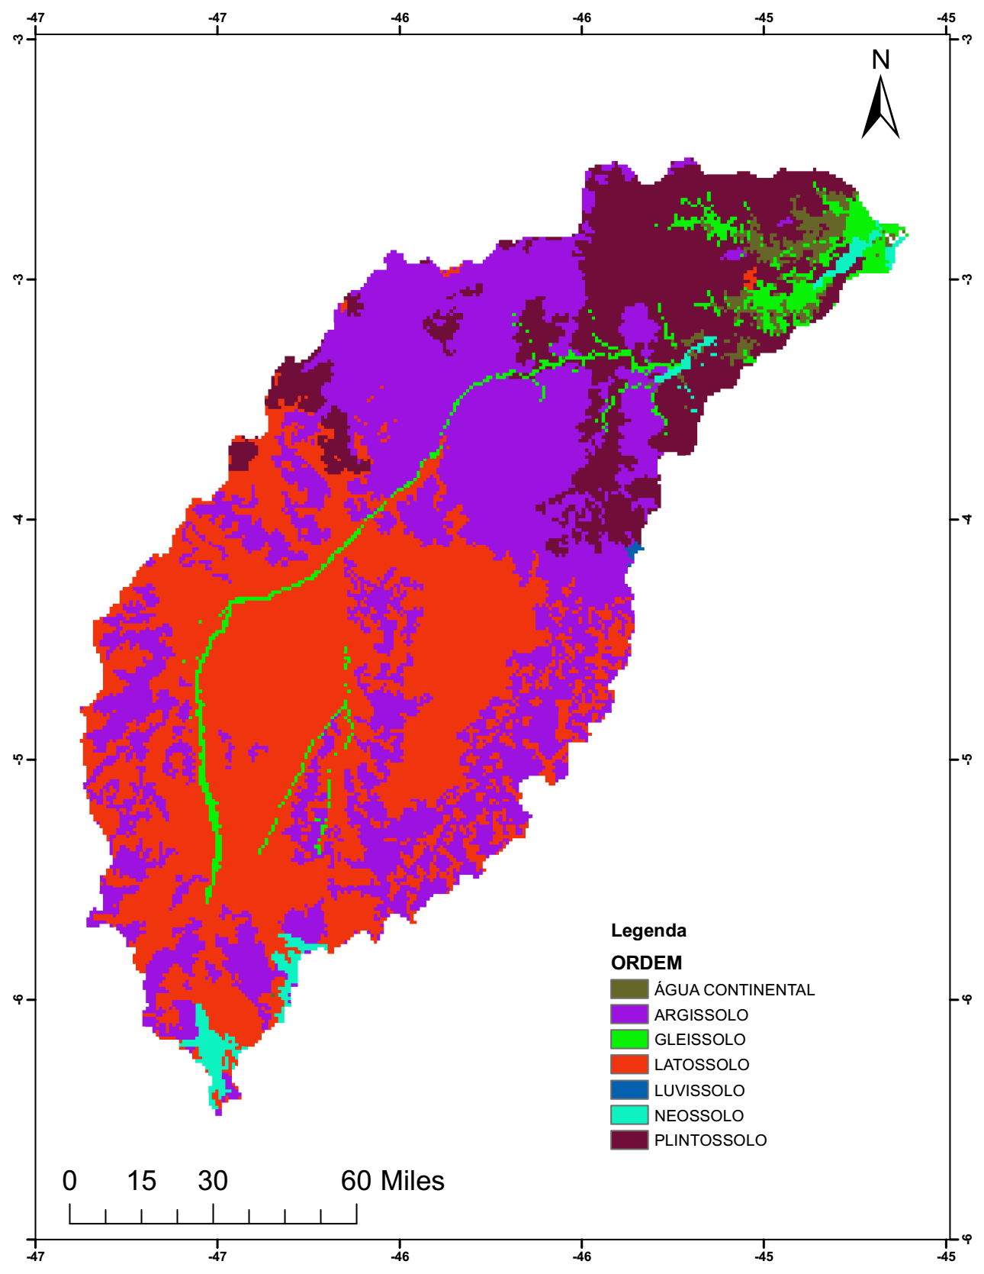
Figura 3. Mapa de ordem de solos da bacia hidrográfica do Rio Pindaré.
3.4 Uso do Solo
As seguintes classes de uso do solo foram delimitadas neste estudo de acordo com IBGE: 1- Área Urbana, 2- Área Agrícola, 3- Pastagem com manejo 4- Mosaico de área florestal, 5- Silvicultura, 6- Vegetação Florestal, 7- Área úmida, 8- Vegetação campestre, 9- Mosaico de área campestre, 10- Corpo de água continental, 11- Corpo de água costeiro 12- Solo sem cobertura. A área da bacia é ocupada predominantemente por fazendas agropecuárias e as zonas urbanas mais próximas situam-se nos municípios de Alto Alegre do Pindaré, Santa Inês, Pindaré Mirim, a bacia possui também outras áreas de reservas indígenas(Abreu,2013). 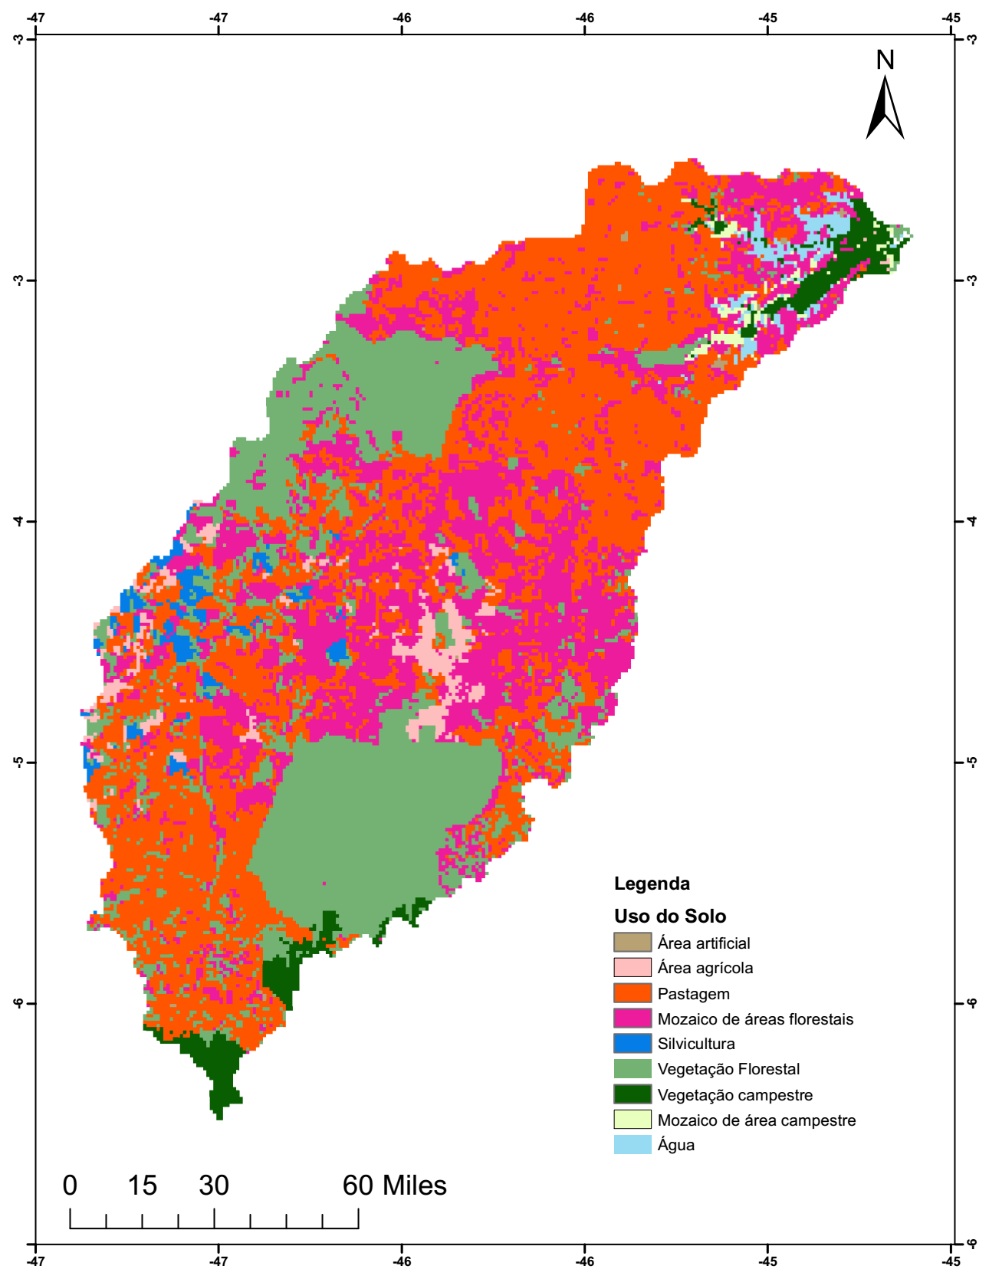
Figura 4. Mapa de Uso do solo
3.5 Modelo de Elevação Digital

Em relação a elevação da Bacia Hidrográfica do Rio Mearim, constatou-se uma variação de amplitude de relevo que vai de -2.73 a 493.38 metros.

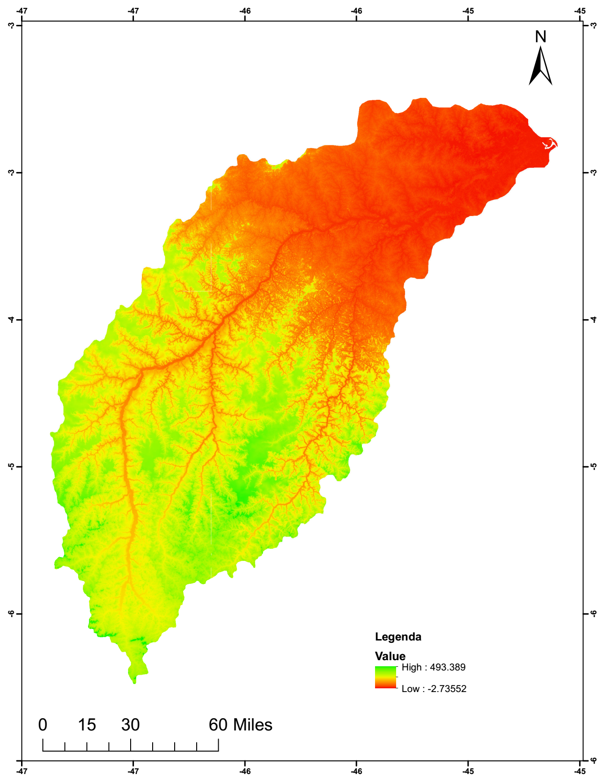
Figura 6. Mapa de Elevação

3.6 Drenagem
A área da bacia, estimada utilizando dados do Topodata, foi de 40482,5 km² e
extensão das drenagens 466,3 km (Figura 7).A bacia estende-se na direção sul-sudoeste a norte-nordeste, limitando-se a oeste com a bacia do rio Gurupi e a leste com a bacia do rio Grajaú (Abreu, 2013).

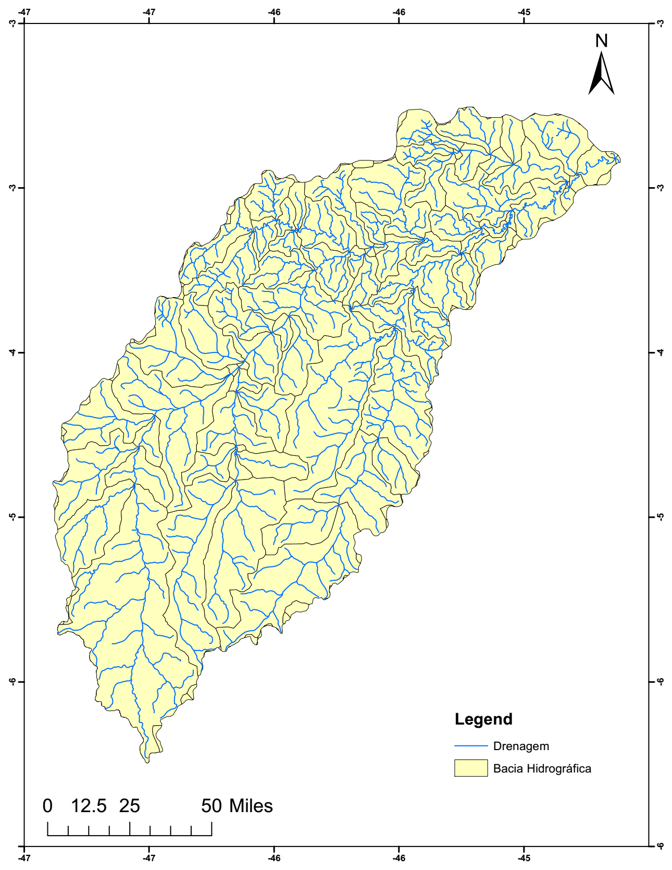

Figura 7. Mapa de Denagem da Bacia do Pindaré

CONCLUSÕES ou CONSIDERAÇÕES FINAIS
Desta forma, a caracterização ambiental é fundamental para a recuperação e potencialização de aspectos positivos do ecossistema ambiental e a interação entre o meio urbano e rural com a natureza, seja a mais harmoniosa possível. Consequentemente levando a preservação de locais, melhor tomada de decisão em manejo agrícolas, manutenção e fiscalização de áreas, além da função do Poder Público na aplicação da legislação ambiental nas políticas de preservação afim de reduzir os impactos ambientais.

REFERÊNCIAS
Abreu, B. V. (2013). Estudos Hidrológicos da Bacia do rio Pindaré-Mirim (Doctoral dissertation, Universidade Federal do Rio de Janeiro).

ANA - Agência Nacional das Águas. Hidro Web: sistemas de informações hidrológicas. https://dadosabertos.ana.gov.br/ Acesso em jul. 2021.

ANAISSE JÚNIOR, J. Fácies costeiras dos depósitos Itapecuru (Cretáceo), Região de Açailândia, Bacia do Grajaú. Dissertação (mestrado) - Universidade Federal do Pará, Centro de Geociências, Curso de Pós-Graduação em Geologia e Geoquímica, 1999.

Assunção, M. M., Barreto, L. N., Addum, F. M., Feitosa, A. C., & Rodrigues, Z. M. R. (2017). Diagnóstico socioambiental de uma população ribeirinha urbana do rio pindaré, estado do maranhão. InterEspaço: Revista de Geografia e Interdisciplinaridade, v.2 n.7, 96-114.

IINSTITUTO BRASILEIRO DE GEOGRAFIA E ESTATÍSTICA (Brasil). Diretoria de Geociências, Coordenação de Recursos Naturais e Estudos Ambientais, 2019a. Disponível em: <https://www.ibge.gov.br/geociencias/informacoes-ambientais/cobertura-e-uso-da-terra.html>. Acesso em jul. 2021.

IINSTITUTO BRASILEIRO DE GEOGRAFIA E ESTATÍSTICA (Brasil). Diretoria de Geociências, Coordenação de Recursos Naturais e Estudos Ambientais, 2019a. Disponível em: <https:/ /www.ibge.gov.br/geociencias/informacoes-ambientais/geologia.html>. Acesso em jul. 2021.

IINSTITUTO BRASILEIRO DE GEOGRAFIA E ESTATÍSTICA (Brasil). Diretoria de Geociências, Coordenação de Recursos Naturais e Estudos Ambientais, 2019a. Disponível em: <https://www.ibge.gov.br/geociencias/informacoes-ambientais/pedologia.html. Acesso em jul. 2021.

IMESC, Nota de Conjuntura Mensal – Produção Agrícola Maranhense, Disponível em: <http://http://www.imesc.ma.gov.br/components/com_booklibrary/ebooks/Nota%20de%20Agricultura%20-%20Outubro.pdf> Acesso em: 07, outubro, 2016.

Valeriano, M. M. . Topodata - banco de dados geomorfométricos locais do Brasil. 2008. Disponível em:http://www.dpi.inpe.br/topodata/data/grd/. Acesso em: jul/2021.

Orientação: Inserir aqui: 1°- vínculo Institucional; 2°- departamento e 3°- contato eletrônico. (Regra: Times New Roman, itálico, 10). Doutoranda em Agonomia. UNESP – Departamento de Engenharia e Ciências Exatas,marciamassona@unesp.br.
Prof. Dr. da UTAD – Campus Portugal -Departamento de geologia, fpacheco@utad.pt.
Prof. Dra. UFMA – Departamento Geociências. edileap@gmail.com
Prof. Dra. UNESP – Departamento de Engenharia e Ciências Exatas. teresa.pissarra@unesp.br

